Мама нашего воспитанника Щербакова Анна Александровна, создала благотворительную группу «Доброе сердце», все родители присоединились к этой группе. Цель акции: оказание помощи нуждающимся детям. В преддверии новогодних праздников: сбор детских игрушек, Развивающих игр, канцелярских принадлежностей и т.д. для детей, попавших в трудную жизненную ситуацию, для детей инвалидов, для детей из малообеспеченных семей. Но главная её цель – напомнить о том, что какие бы обстоятельства жизни не влияли на нас, мы не можем отречься от тех, кому в эту минуту тяжело. Мы все знаем, что чужих детей не бывает, и мы можем объединиться, и все вместе помочь детям. Пусть в их душах теплится лучик на счастливую жизнь!

Творите добрые дела,
Судьба от вас не отвернется.
Придут иные времена
И к вам добро тогда вернется.
Творите добрые дела.
Не всем легко пока живется,
Поддержка людям так важна…
И это всем зачтется.

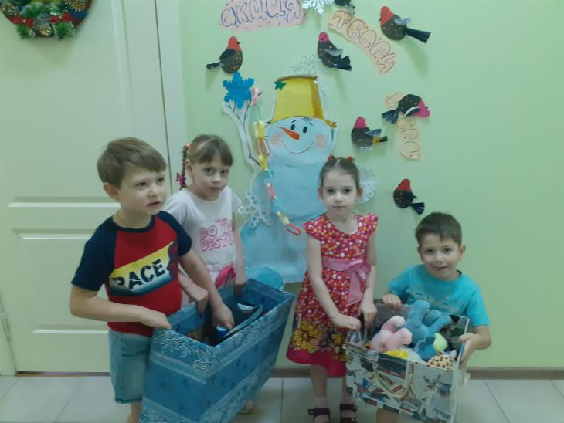

Как бы жизнь не летела – дней своих не жалей,
Делай доброе дело ради счастья людей.
Чтобы сердце горело, а не тлело во мгле
Делай доброе дело – тем живем на земле.

